**Тошкент шаҳрида истеъмолчилар кайфиятини аниқлаш бўйича   
октябрь ойида ўтказилган сўров натижалари тўғрисида**

**МАЪЛУМОТ**

Иқтисодий тадқиқотлар ва ислоҳотлар маркази томонидан Тошкент шаҳрида истеъмолчилар кайфияти индекси таҳлил қилинди   
(***1 – 31*** *октябрь*).

*Маълумот учун: Мазкур индекс истеъмолчиларнинг жорий иқтисодий ҳолати ва келгусидаги кутилмаларини баҳолайди. Индекс 0 дан 200 гача интервалда бўлиб, унинг 100 дан баланд бўлиши иқтисодиётда оптимистик кутилмаларнинг кучлилигини англатади. Октябрь ойи* ***учун ўтказилган сўровда Тошкент шаҳридан*** *1 200 нафарга* ***яқин аҳоли иштирок этди.***

Октябрь **ойида** истеъмолчилар кайфияти индекси **130 бандни   
(июль- 120) ташкил этди. Туманлар кесимида** ушбу кўрсаткич **Яккасарой (144), Яшнобод (138) ва Юнусободда (136) энг юқори бўлса, энг паст кўрсаткич Бектемир (120), Олмазор (121) ва Шайхонтоҳурда (122) кузатилди.**

***Жорий ҳолат***

**Жорий ҳолат индекси 116 бандни (июль- 107) ташкил этди.**

**Сўровда қатнашганларнинг 23% даромадлари ортганини, 16%   
эса камайганини маълум қилди (июлдаги кўрсаткичлар мос равишда - 22% ва 21%). Туманлар бўйича даромади пасайишини кўрсатганларнинг энг юқори улуши Сергели (22%), Миробод (21%), Шайхонтоҳур (20%) ва Олмазорга (17%) тўғри келди.**

**Иш ўринлари сони кўпайишини кўрсатганлар улуши 37%ни (июлда - 34%) ташкил этди. 7% респондентлар фикрича иш ўринлари сони камайган (июлда - 10%). Учтепа (14%), Сергели (10%), Шайхонтоҳур (10%) ва Яккасаройда (8%) иш ўринлари сони пасайишини кўрсатганлар улуши бошқа туманларга нисбатан юқори.**

**Узоқ муддатли товарлар сотиб олиш учун қулай фурсат эмаслигини маълум қилганлар улуши 42%ни (июлда - 49%) ташкил этган. Туманлар кесимида эса мазкур фикрдаги респондентлар улуши Бектемир (64%), Сергели (54%), Миробод (50%) ва Олмазорда (44%) нисбатан баланд.**

***Кутилмалар***

**Сўровда қатнашганларнинг 52% келгусида мамлакатнинг иқтисодий ҳолати яхшиланишини кутаётганини билдирган. Мазкур кўрсаткич июль ойида 44%ни ташкил этган.**

**Октябрь ойида сўровда иштирок этганларнинг 47% келгуси 3 ойда даромадлари кўпайишини, 6% эса камайишини кутмоқда (июль ойидаги кўрсаткичлар мос равишда - 41% ва 8%).**

**Тошкент шаҳридаги респондентларнинг 47% (июлда – 46%) иш ўринлари сони кейинги 3 ойда кўпайишини маълум қилган.**

***Амалга оширилаётган ишларнинг баҳоланиши***

**Сўровномада қатнашганларнинг аксарият қисми ички йўллар сифати (15%), электр энергия таъминоти (12%), газ таъминоти (8%) ва инфратузилма билан боғлиқ ҳолатларни (5%) шаҳардаги энг долзарб муаммолар сифатида кўрсатмоқда.**

**Туманлар кесимида Бектемир (24%), Миробод (22%), Юнусобод (18%) ва Яшнободда (18%) ички йўллар сифати, Миробод (21%), Сергели (18%) ва Олмазорда (17%) электр энергия, Учтепа (19%), Яккасарой (13%), Чилонзор (10%) ва Мирободда (9%) газ таъминоти, Чилонзор (7%) ва Юнусободда (5%) ичимлик суви, Шайхонтоҳурда (5%) уй-жой таъминоти, Юнусобод (9%), Яшнобод (7%), Сергели (6%) ва Яккасаройда (6%) инфратузилмалар билан боғлиқ муаммо, Бектемирда (14%) канализация энг катта муаммолар сифатида қайд этилган.**

**Маҳаллий ҳокимият органлари фаолиятини ижобий баҳолаганлар улуши Тошкент шаҳри бўйича 40%ни ташкил этган (июлда - 43%). Салбий баҳо берганлар улуши Бектемир (16%), Чилонзор (14%) ва Мирзо Улуғбекда (11%) нисбатан кўп.**

***Иш билан бандлик ҳолати***

**Сўров натижаларига кўра, октябрда Тошкент шаҳрида меҳнатга лаёқатли ёшдаги аҳолининг 59% иш билан банд эканлигини билдирган (июлда - 67%). Ушбу кўрсаткич эркакларда 74%, аёлларда 45%ни ташкил этади.**

**Иш билан банд бўлганларнинг 74% (июлда - 82%) меҳнат фаолияти расмий эканлигини маълум қилган.**

**Туманлар кесимида иш билан банд бўлмаганлар улуши Яшнобод (52%), Яккасарой (48%), Сергели (48%) ва Мирзо Улуғбекда (43%) юқори эканлиги қайд этилган бўлса, ушбу кўрсаткич Юнусобод (36%), Миробод (30%) ва Шайхонтоҳур (29%) пастроқ.**

***Аҳолининг даромад даражаси***

**Тошкент шаҳрида ойлик даромади мавжуд бўлмаганлар улуши 37%ни ташкил этди (июлда – 29%). Шунингдек, 1 млн сўмгача даромадга эга бўлганлар улуши - 12%, 1-3 млн сўмгача даромад топаётганлар улуши - 31% ва 3 млндан юқори даромади мавжудлар улуши 20%.**

**Туманлар кесимида ойлик даромади мавжуд бўлмаганлар улуши энг кўп Яккасарой (55%), Сергели (44%) ва Бектемирда (43%) қайд этилди.**

***Қишга тайёргарлик ҳолати***

**Шаҳар бўйича аҳолининг 89%га куз-қиш мавсумига тайёрлигини, 4% тайёр эмаслигини ва 7% қисман тайёрлигини билдирган. Куз-қиш мавсумига тайёр эмаслигини қайд этганлар улуши Бектемир (8%), Юнусобод (7%), Чилонзор (6%) ва Сергели (5%) туманларида юқори.**

**Шаҳарда иситиш билан энг катта муаммо сифатида газ таъминотидаги узилишлар (16%) ва электр энергия таъминотидаги узилишлар (8%) қайд этилган.**

**Тошкент шаҳрида иситиш манбалари сифатида асосан табиий газ (60%), марказлашган иссиқлик тизими (34%), электр энергиядан (24%) ва ўтиндан (1%) фойдаланилиши кўрсатилган.**

***1-илова***

**Тошкент шаҳрида аҳоли истъемол кайфиятининг ўзгариши**

**Тошкент шаҳрида аҳоли томонидан кўрсатилган асосий   
муаммоларнинг ўзгариши**

***Иштирокчиларнинг %***

|  |  |  |  |  |  |  |  |  |
| --- | --- | --- | --- | --- | --- | --- | --- | --- |
| Муаммолар | 2021 йил | | | | 2022 йил | | | |
| январь | апрель | июль | октябрь | февраль | апрель | июль | октябрь |
| Газ таъминоти муаммоси | 7% | 2% | 1% | 4% | 5% | 1% | 1% | 8% |
| Иш ўринлари етишмаслиги | 2% | 3% | 2% | 1% | 2% | 2% | 2% | 1% |
| Ички йўллар сифати муаммоси | 15% | 17% | 12% | 13% | 15% | 17% | 11% | 15% |
| Электр энергия муаммоси | 6% | 3% | 9% | 5% | 7% | 4% | 20% | 12% |
| Ичимлик суви муаммоси | 1% | 5% | 4% | 3% | 5% | 4% | 5% | 3% |

**Тошкент шаҳрида иш билан бандлик ва расмий бандлик   
кўрсаткичларининг ўзгариши**

***Иштирокчиларнинг %***

|  |  |  |  |  |  |  |  |  |
| --- | --- | --- | --- | --- | --- | --- | --- | --- |
| Кўрсаткичлар | 2021 йил | | | | 2022 йил | | | |
| январь | апрель | июль | октябрь | февраль | апрель | июль | октябрь |
| Иш билан бандлик | 69% | 61% | 63% | 66% | 62% | 64% | 67% | 60% |
| Расмий бандлик | 87% | 82% | 79% | 77% | 74% | 75% | 82% | 76% |

***2-илова***

**Туманлар кесимида истеъмолчилар кайфияти индекси**

***Октябрь ойи***

|  |  |  |  |  |
| --- | --- | --- | --- | --- |
| № | Туманлар | Умумий индекс | Жорий ҳолат индекси | Кутилмалар индекси |
| 1. | Яккасарой | 144 | 131 | 156 |
| 2. | Яшнобод | 138 | 128 | 149 |
| 3. | Юнусобод | 136 | 123 | 149 |
| 4. | Мирзо Улуғбек | 133 | 120 | 146 |
| 5. | Учтепа | 132 | 116 | 148 |
| 6. | Чилонзор | 132 | 122 | 142 |
| 7. | Сергели | 127 | 109 | 146 |
| 8. | Миробод | 124 | 107 | 141 |
| 9. | Шайхонтоҳур | 122 | 114 | 130 |
| 10. | Олмазор | 121 | 108 | 134 |
| 11. | Бектемир | 120 | 104 | 137 |
| Тошкент шаҳри бўйича | | **130** | **116** | **143** |

***3-илова***

**Туманлар кесимида сўров иштирокчиларининг жорий ҳолатини баҳоловчи саволларга жавоблари**

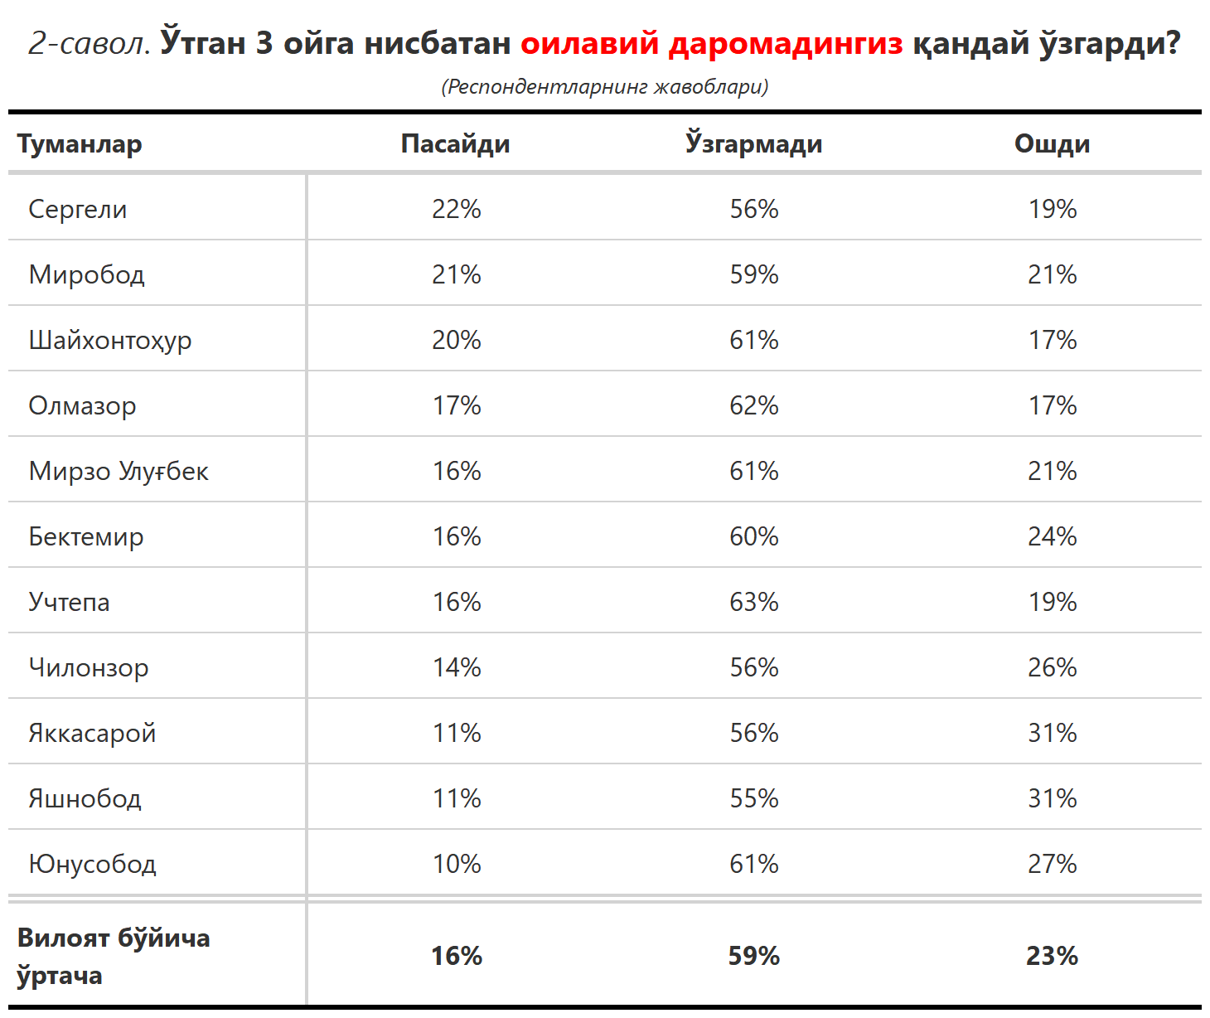

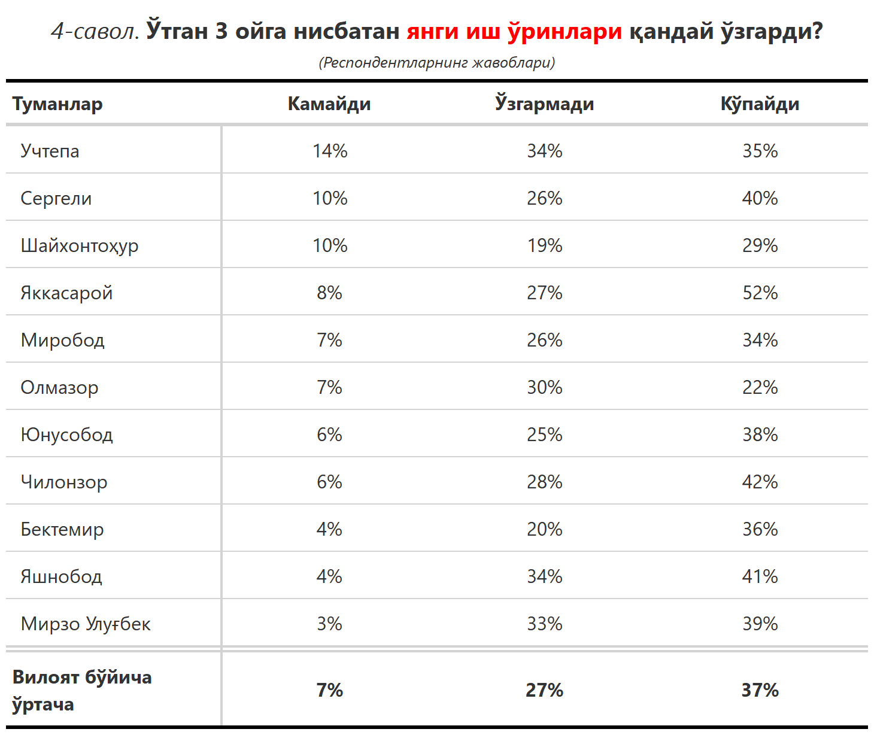

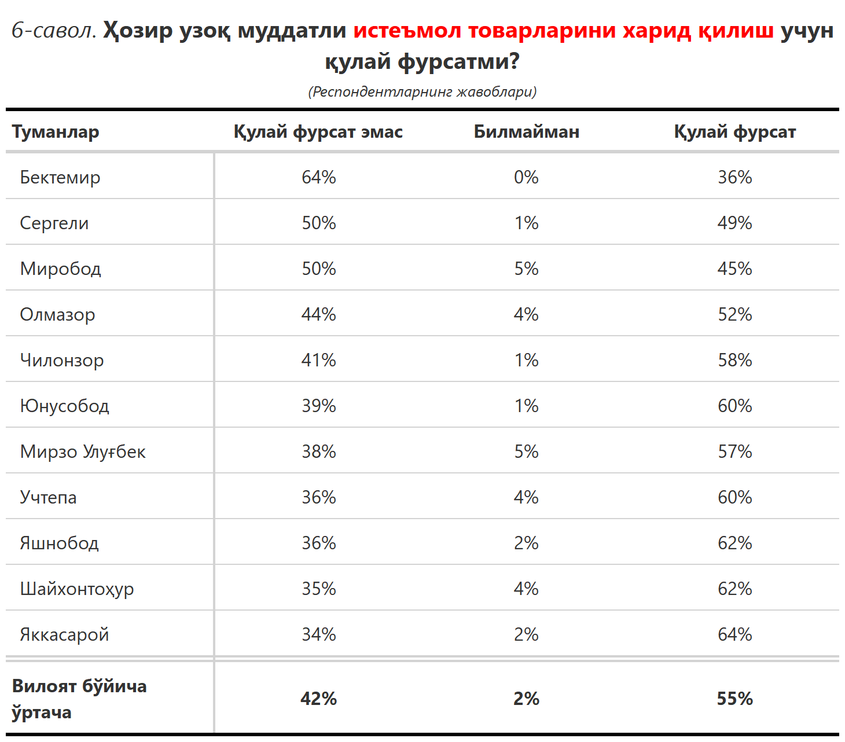

***3-илова***

**Туманлар кесимида сўров иштирокчиларининг келгусидаги кутилмаларини баҳоловчи саволларга жавоблари**

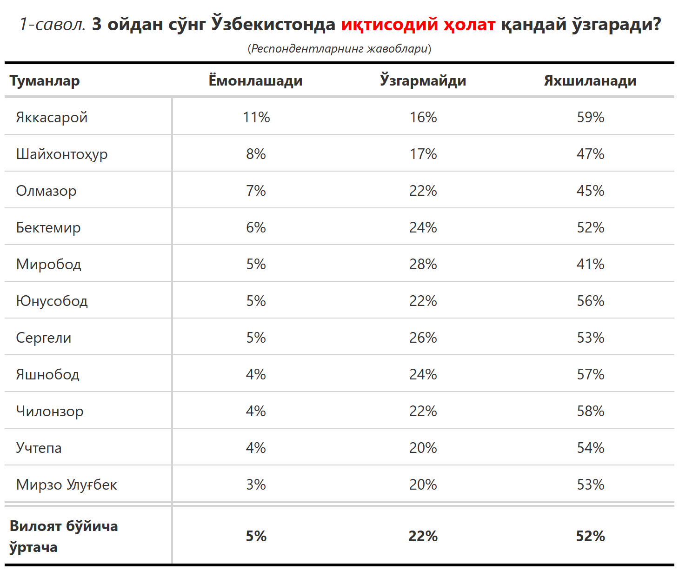

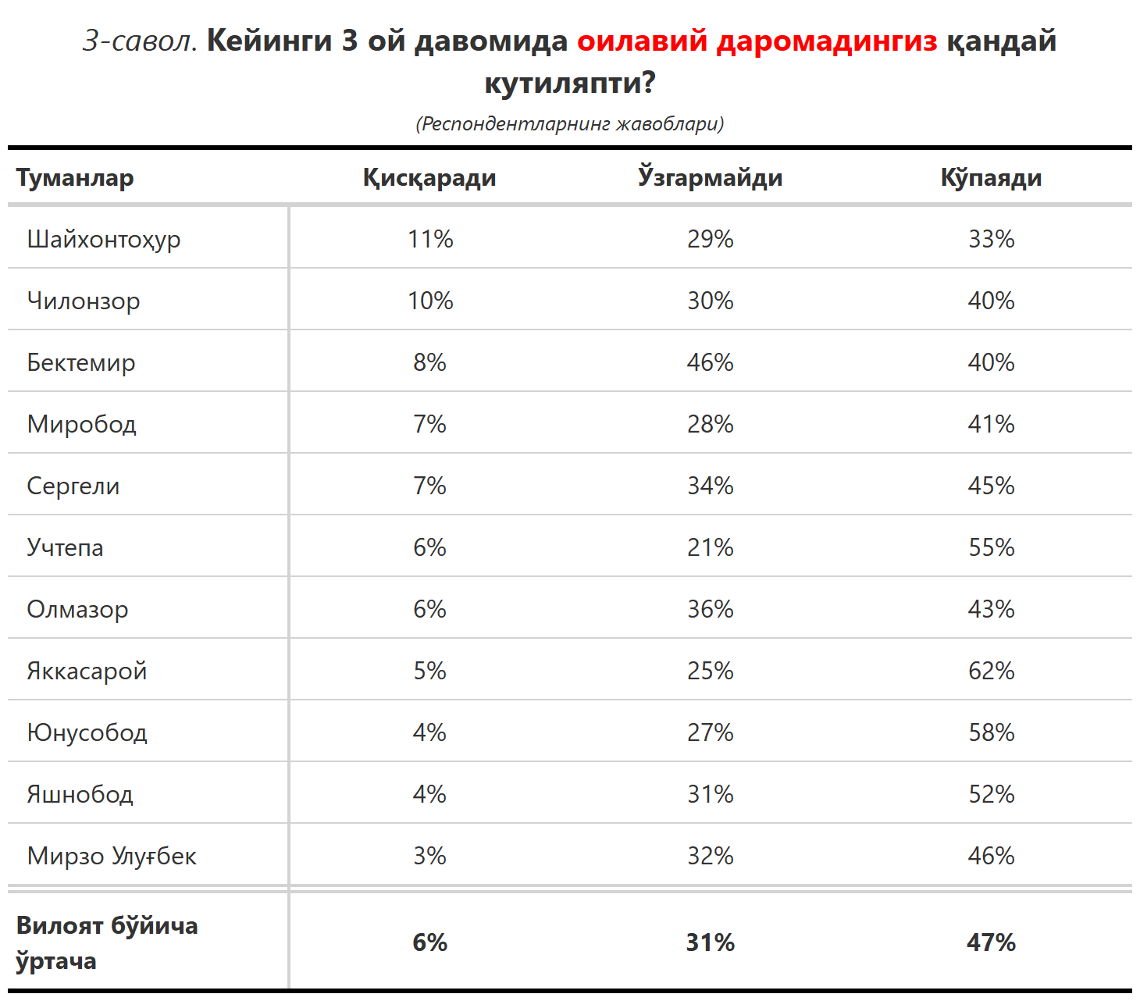

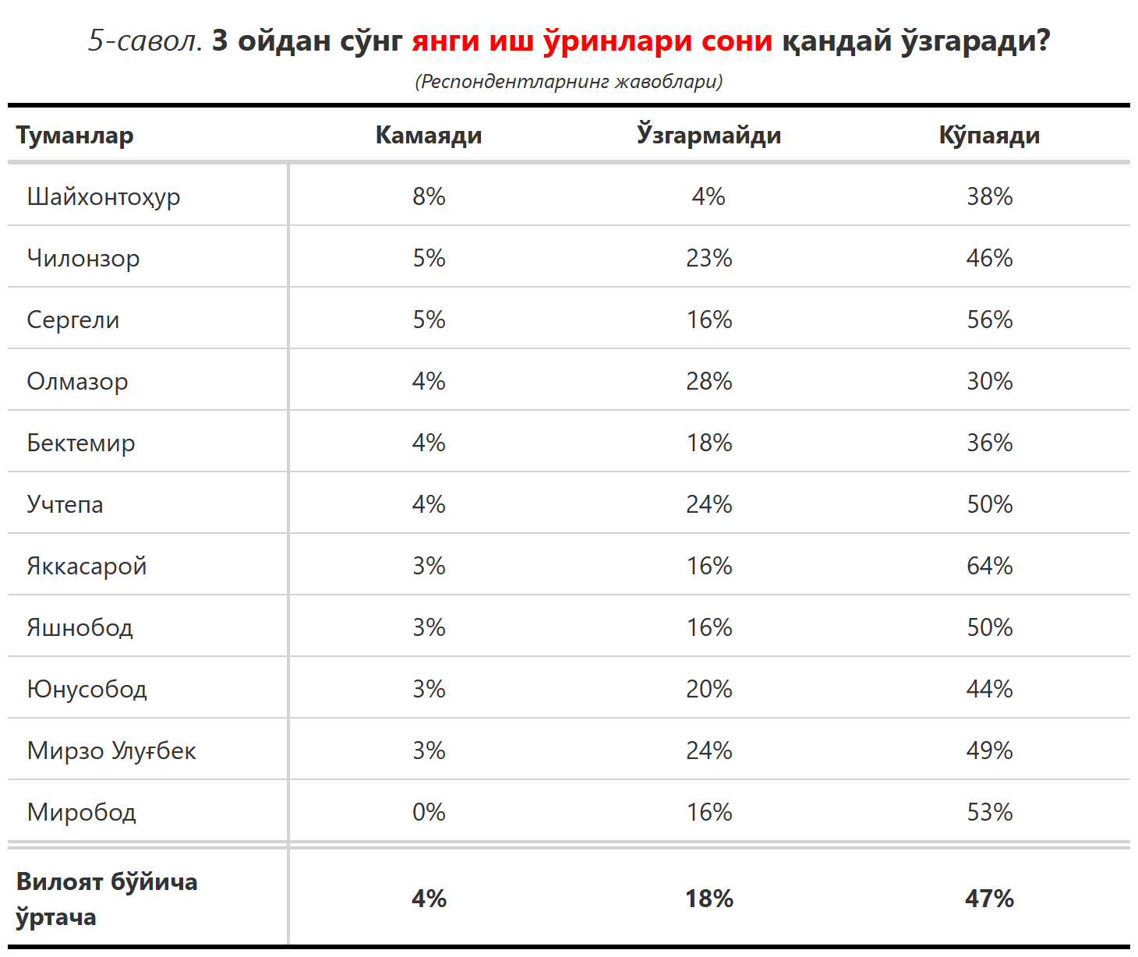

***“Сиз яшаб турган ҳудуддаги энг асосий муаммони кўрсатинг”***

**(Респондентлар жавоблари, %да)**

|  |  |  |  |  |  |  |  |  |
| --- | --- | --- | --- | --- | --- | --- | --- | --- |
| № | Туманлар | Ички йўллар сифати | Электр энергия таъминоти | Газ таъминоти | Ичимлик суви | Уй-жой таъминоти | Инфратузилма | Канализация |
| 1. | Юнусобод | 18 | 7 | 6 | 5 | 2 | 9 | 3 |
| 2. | Мирзо Улуғбек | 15 | 7 | 5 | 2 | 3 | 5 | 1 |
| 3. | Яккасарой | 13 | 13 | 13 | 3 | 0 | 6 | 2 |
| 4. | Сергели | 10 | 20 | 6 | 3 | 3 | 6 | 0 |
| 5. | Яшнобод | 18 | 8 | 4 | 4 | 1 | 7 | 0 |
| 6. | Учтепа | 7 | 15 | 19 | 3 | 0 | 5 | 0 |
| 7. | Олмазор | 14 | 17 | 8 | 1 | 2 | 4 | 2 |
| 8. | Чилонзор | 16 | 10 | 10 | 7 | 1 | 4 | 0 |
| 9. | Бектемир | 24 | 4 | 2 | 4 | 0 | 2 | 14 |
| 10. | Миробод | 22 | 21 | 9 | 2 | 0 | 0 | 2 |
| 11. | Шайхонтоҳур | 14 | 9 | 7 | 4 | 5 | 2 | 2 |
| Тошкент шаҳри бўйича | | **15** | **12** | **8** | **3** | **2** | **5** | **2** |

